公司简介
青岛东利特电气科技有限公司创建于2008年，是一家以电气自动化集成与研发的科技公司。从创建至今，公司一直本着以客户为先，零距离服务客户的原则，在产品供应和技术服务的基础上，于厂房建设，机车制造，生产机械，物流仓储，中央系统集成等各大工业制造领域提供了无数的优质的解决方案。
东利特电气科技有限公司 自主研发生产全系列 接近开关，光电开关，光纤传感，激光传感等，采用优质的元器件和先进的工艺水平确保最优的品质，防水，防尘，抗干扰等几大保障功能达到世界顶级水平。
公司拥有高素质且极具行业产品经验的工程技术队伍，秉承诚信，务实，创新，共赢的企业精神，遵循优质高效，顾客满意，持续改进，行业领先的质量方针，与广大的客户共同致力于电气科技和自动化技术的发展和应用，卓越高效的迈进工业4.0时代。

青岛东利特电气科技有限公司
Qingdao Dolite Electrical science and technology Co.Ltd
青岛市市北区威海路292号
经理: 杨利东
0532-82036117
13465429332
davidrss@163.com
QQ: 75392365
网址 ：www.donglite.com

公司商标LOG : DOLT

全系列工业传感器
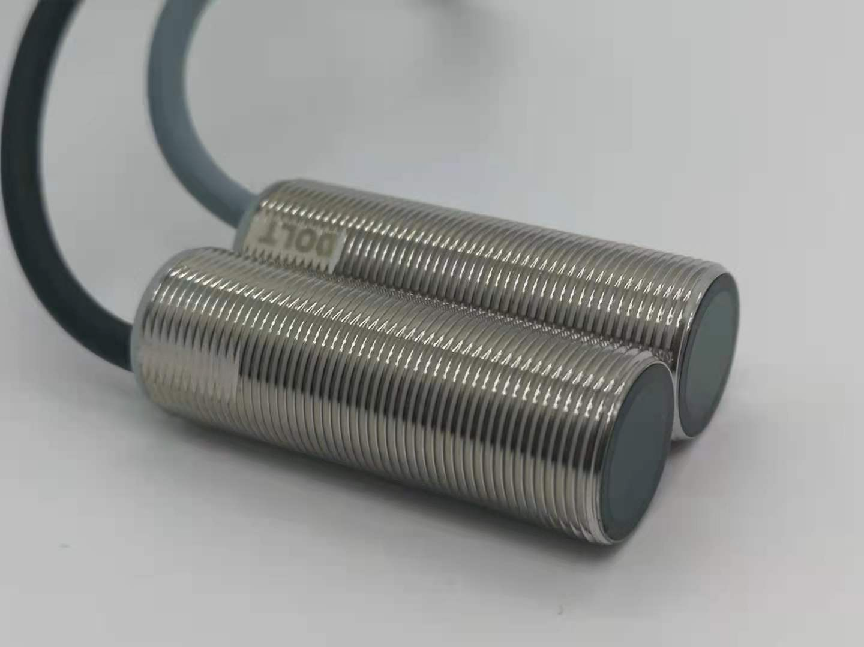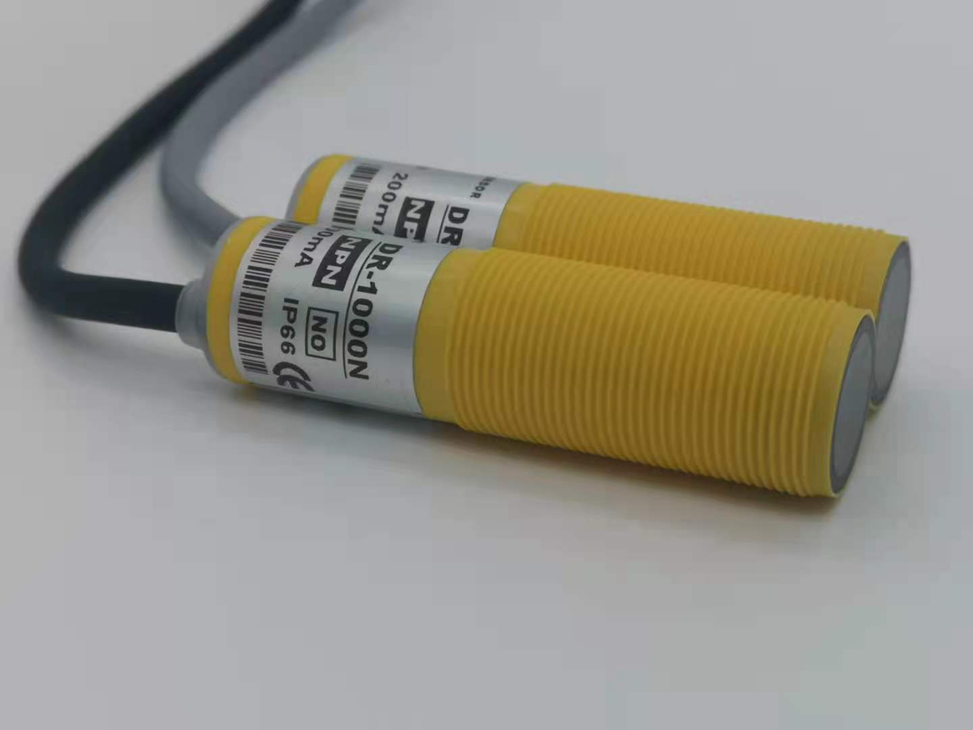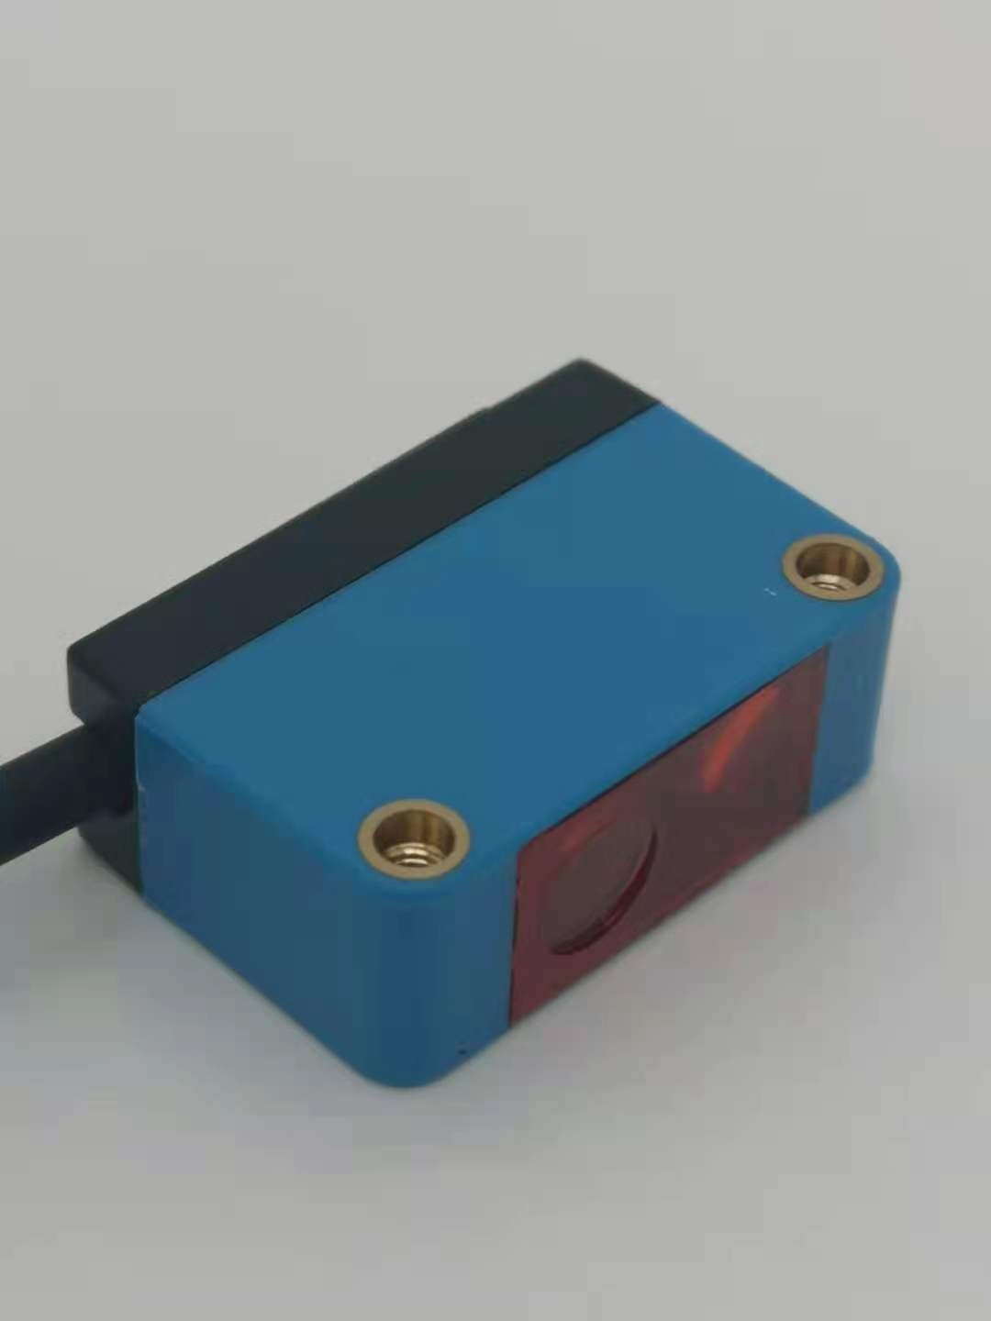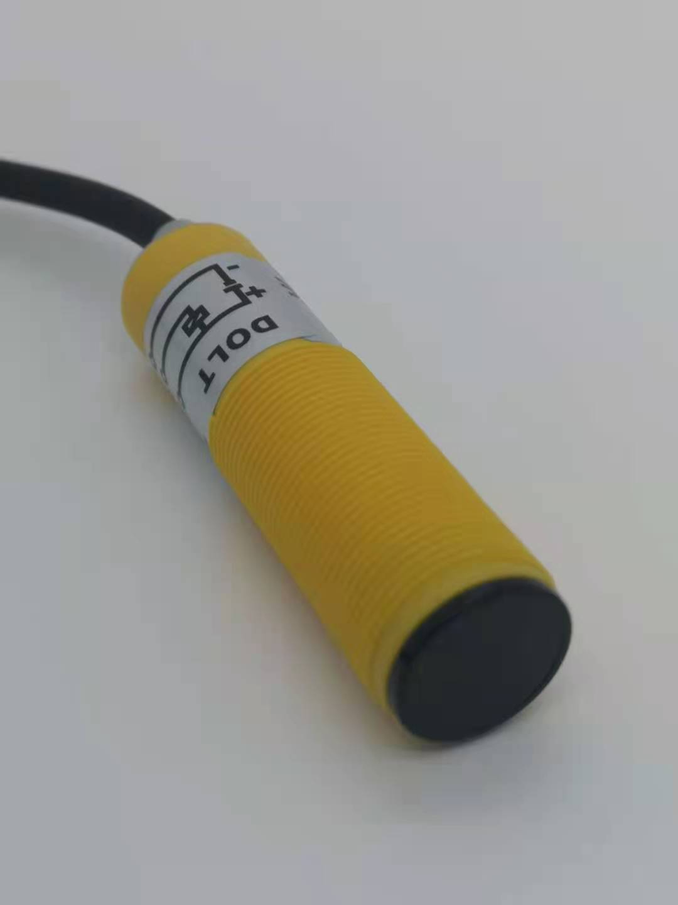
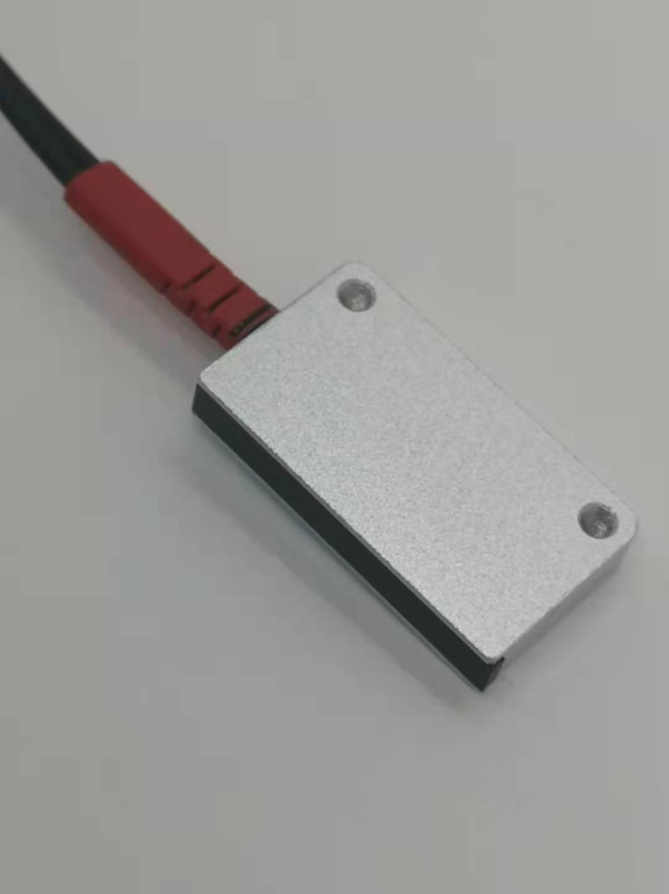
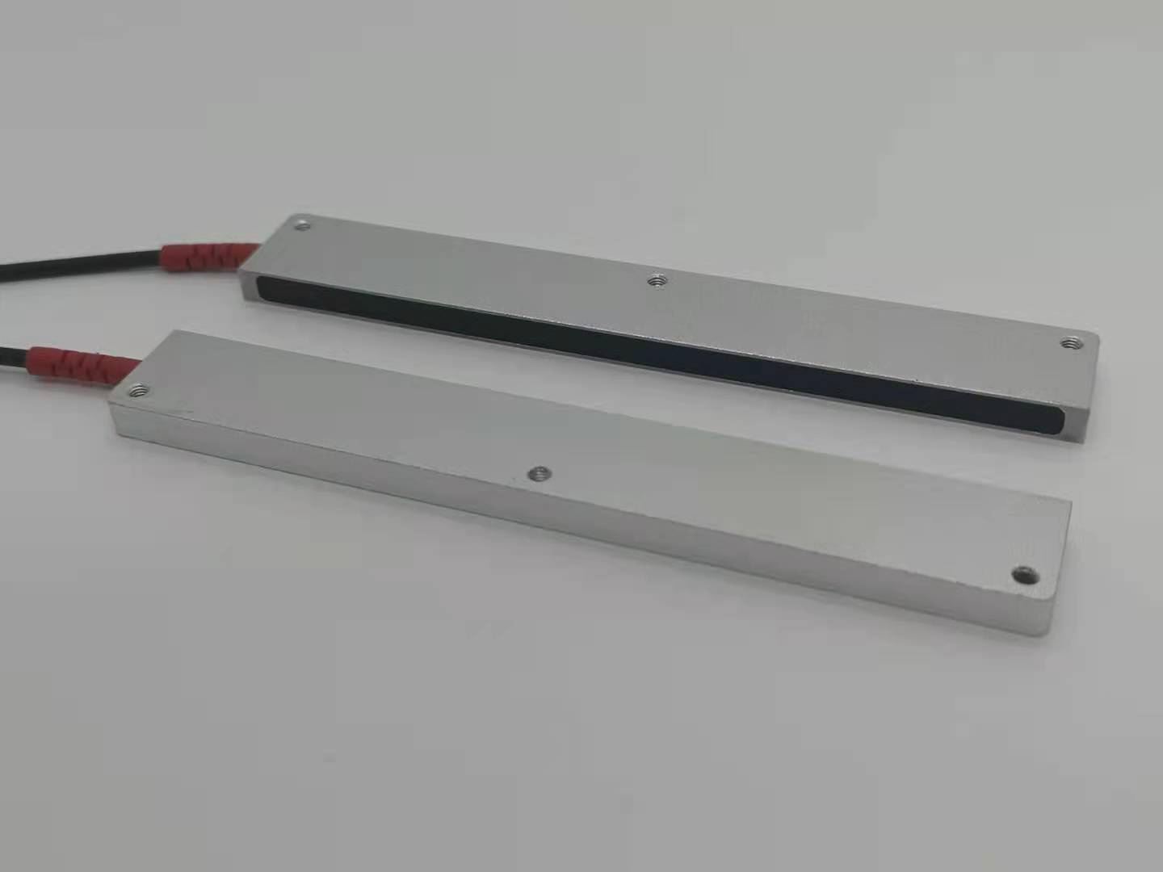
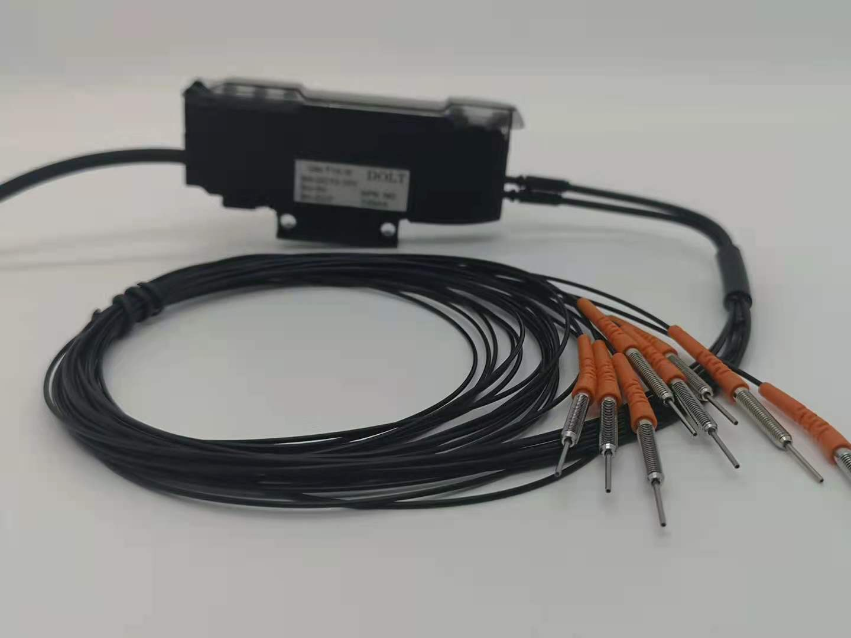
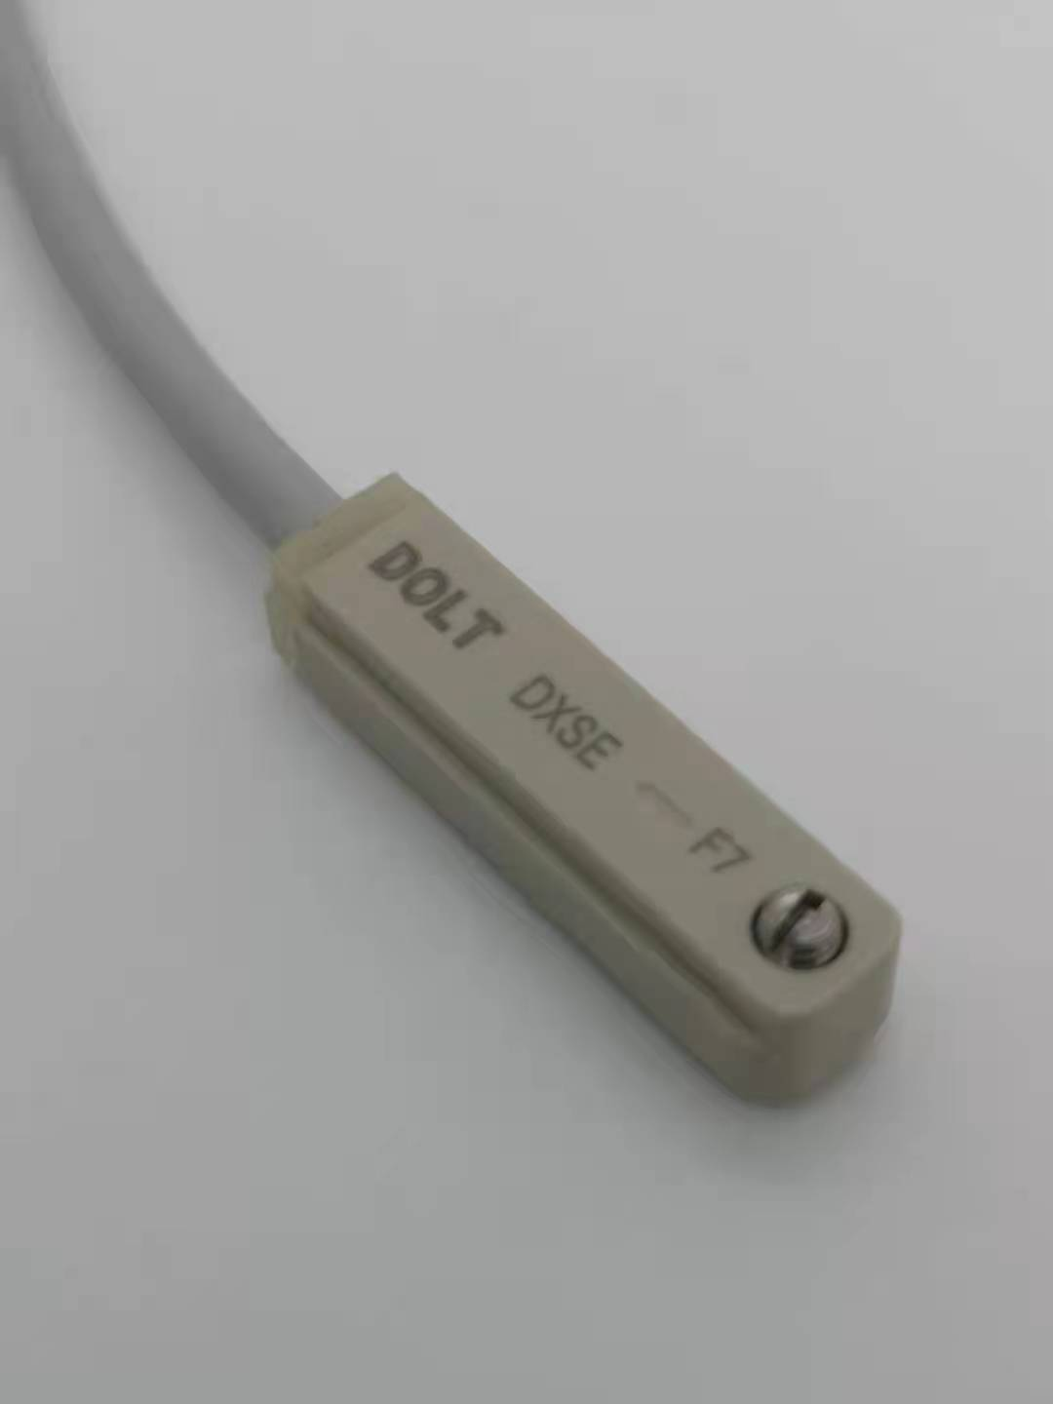
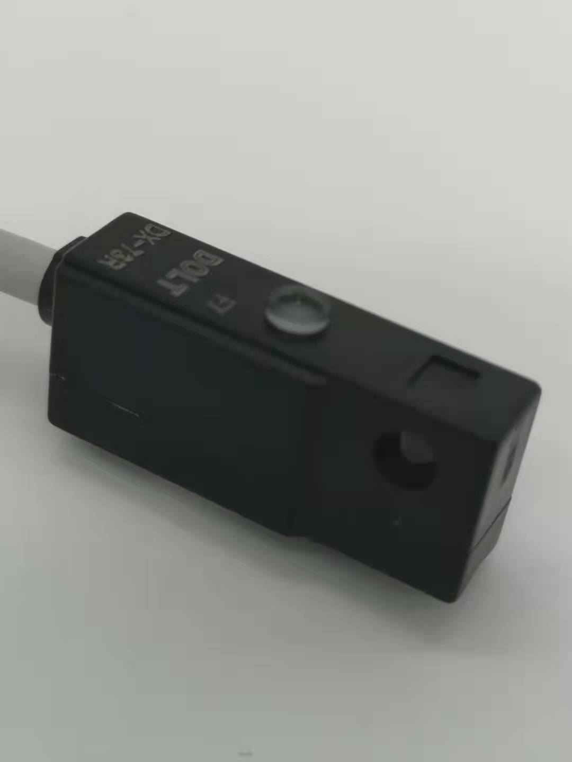
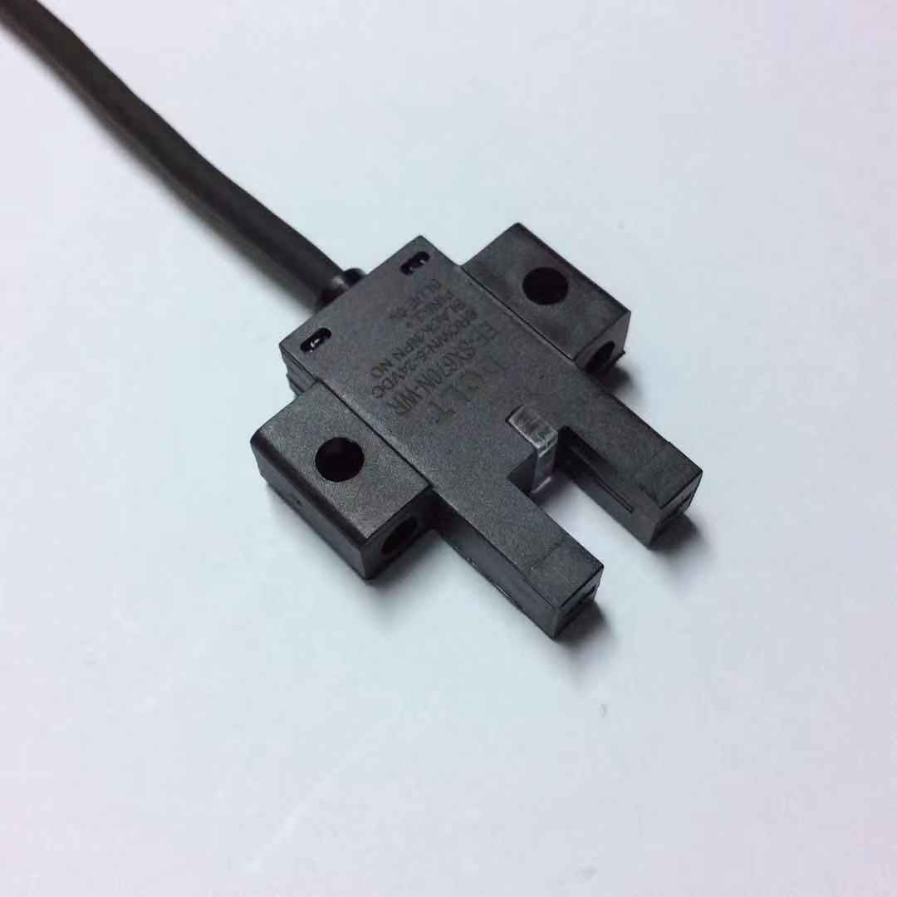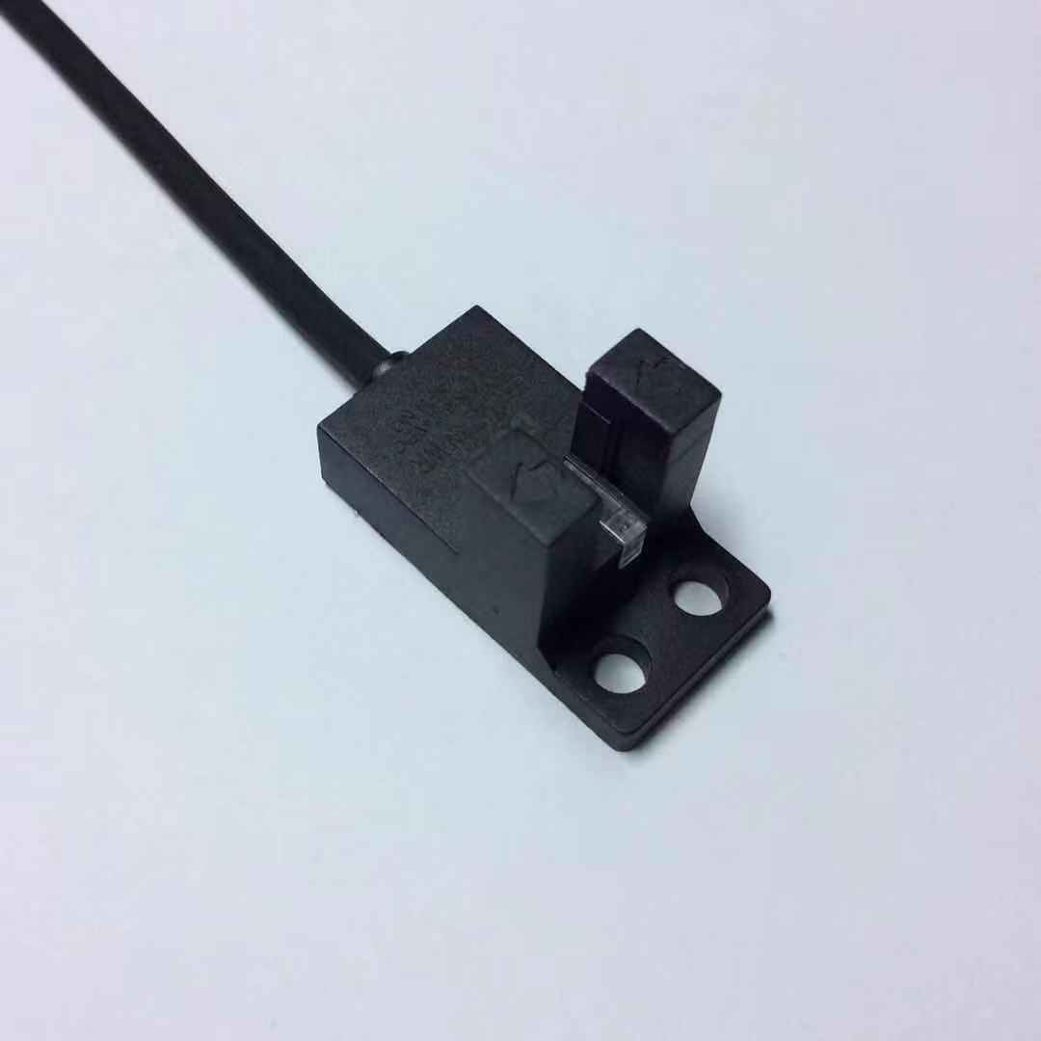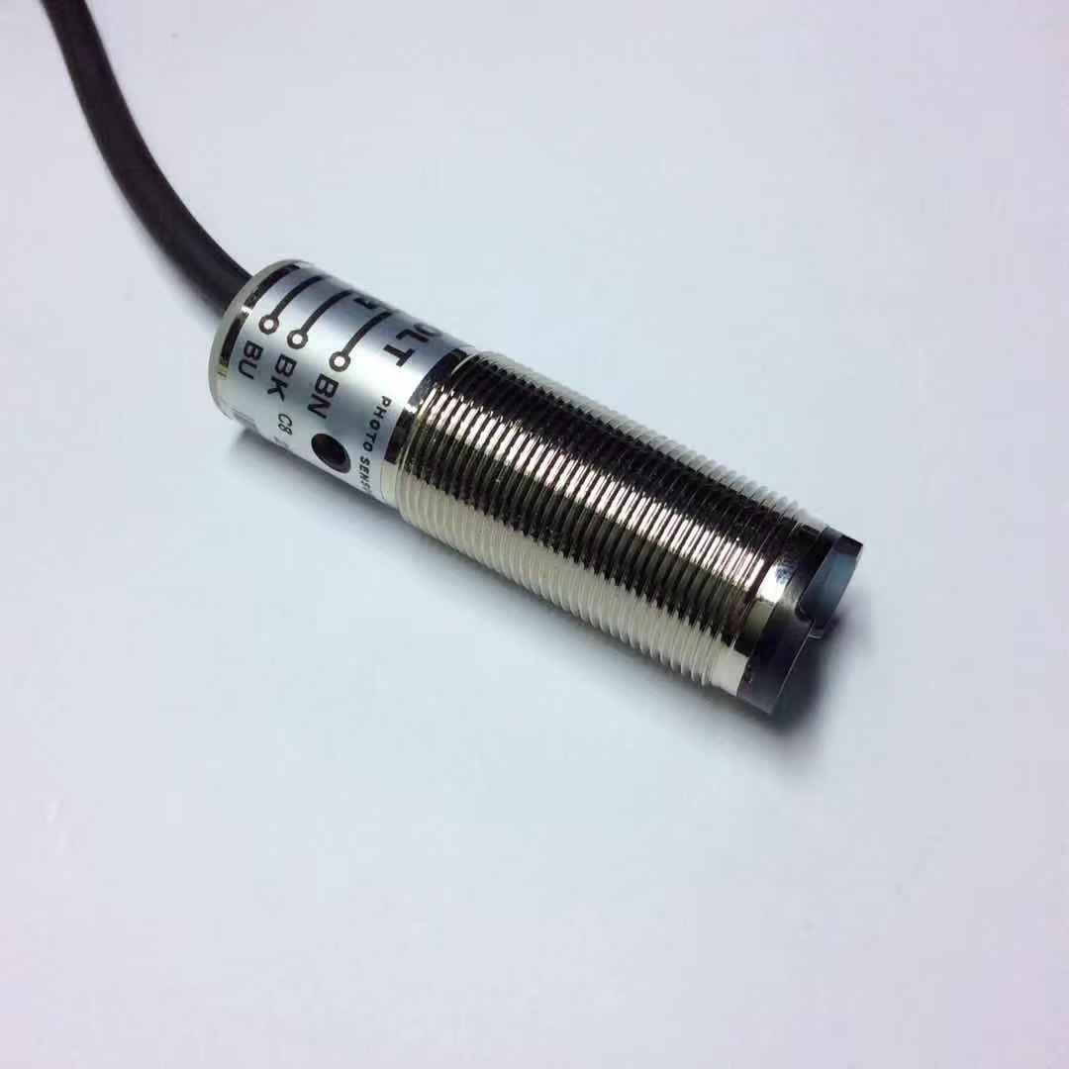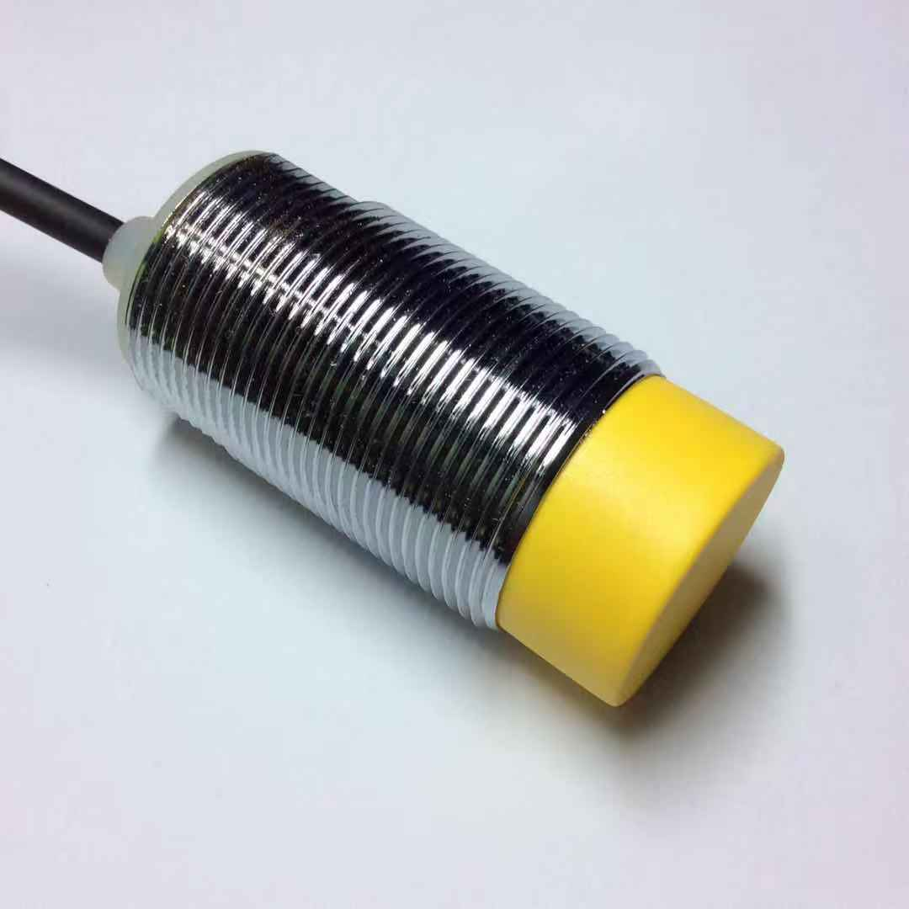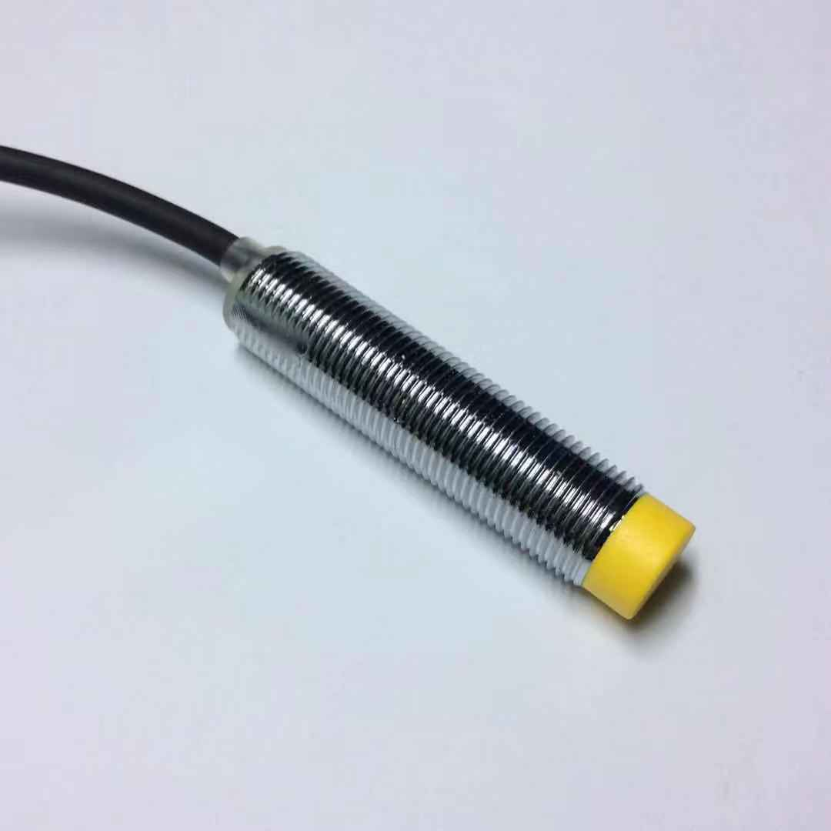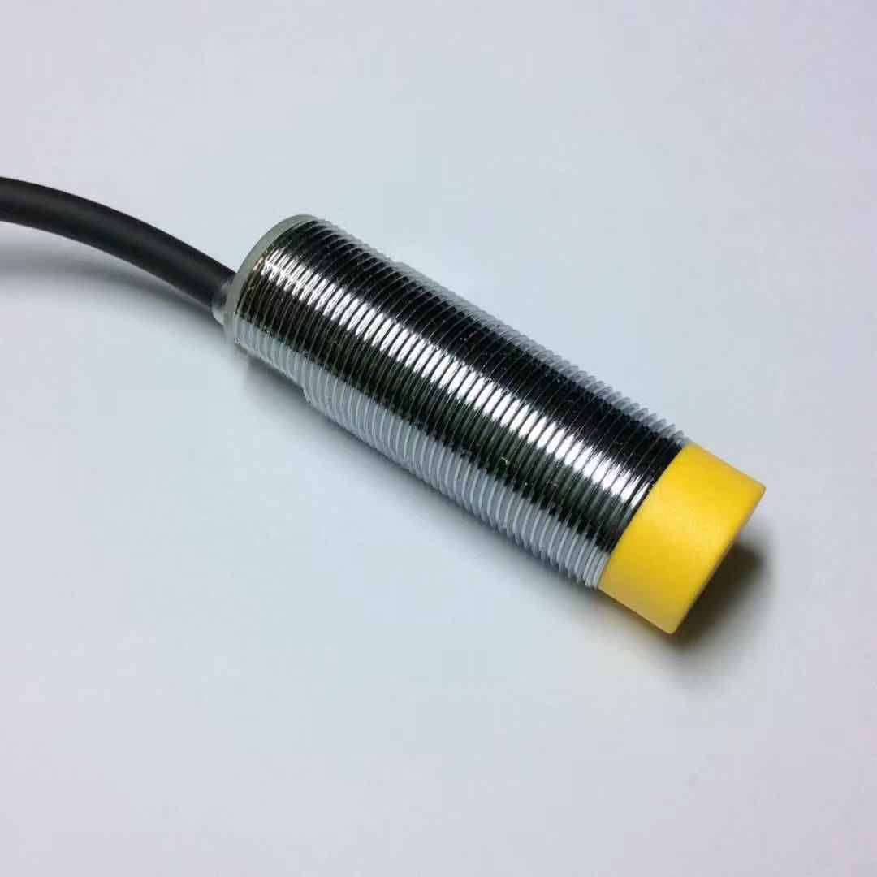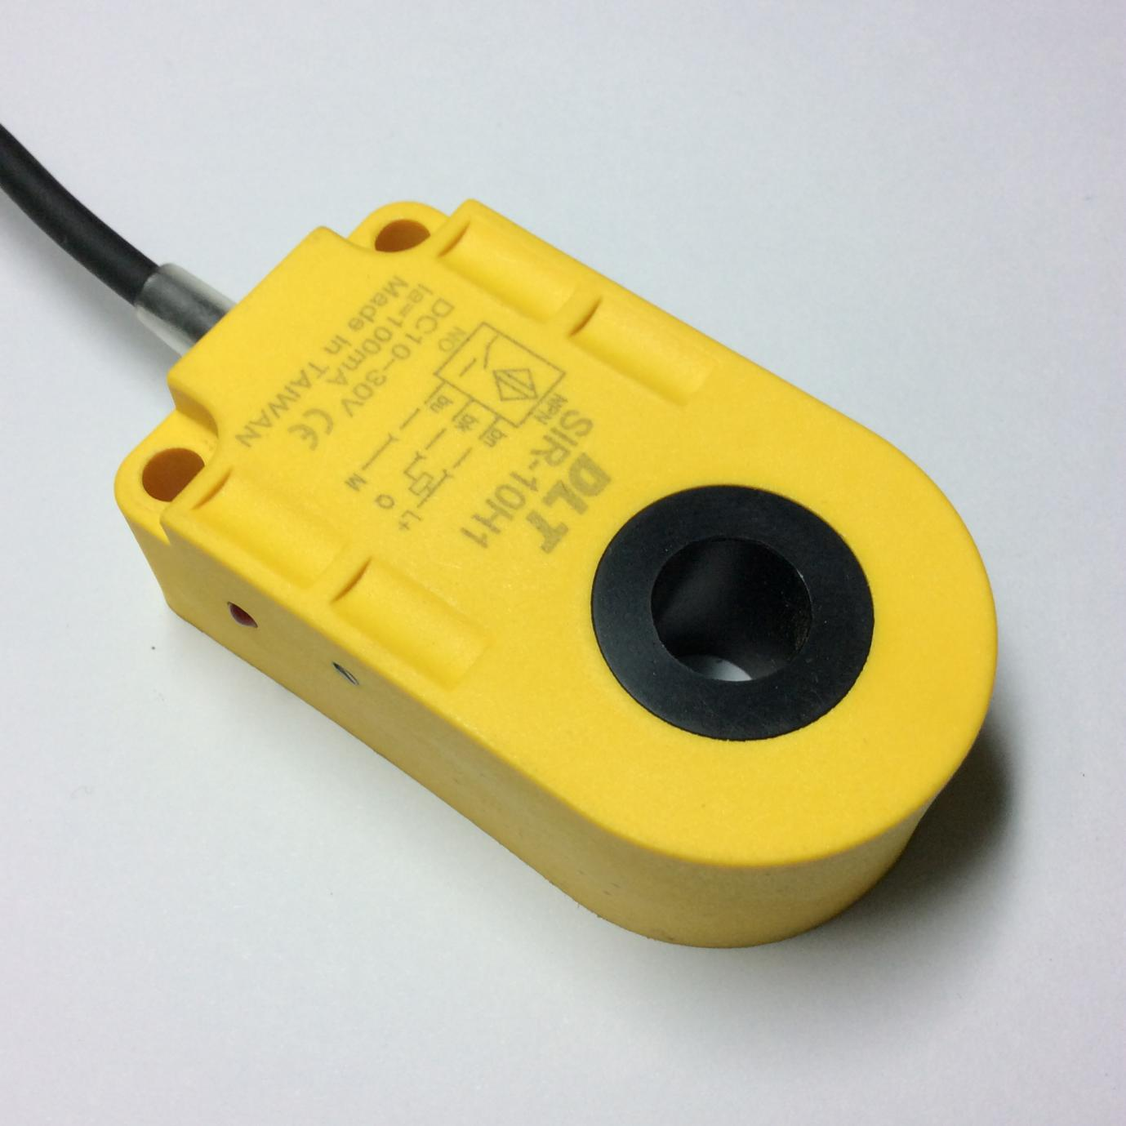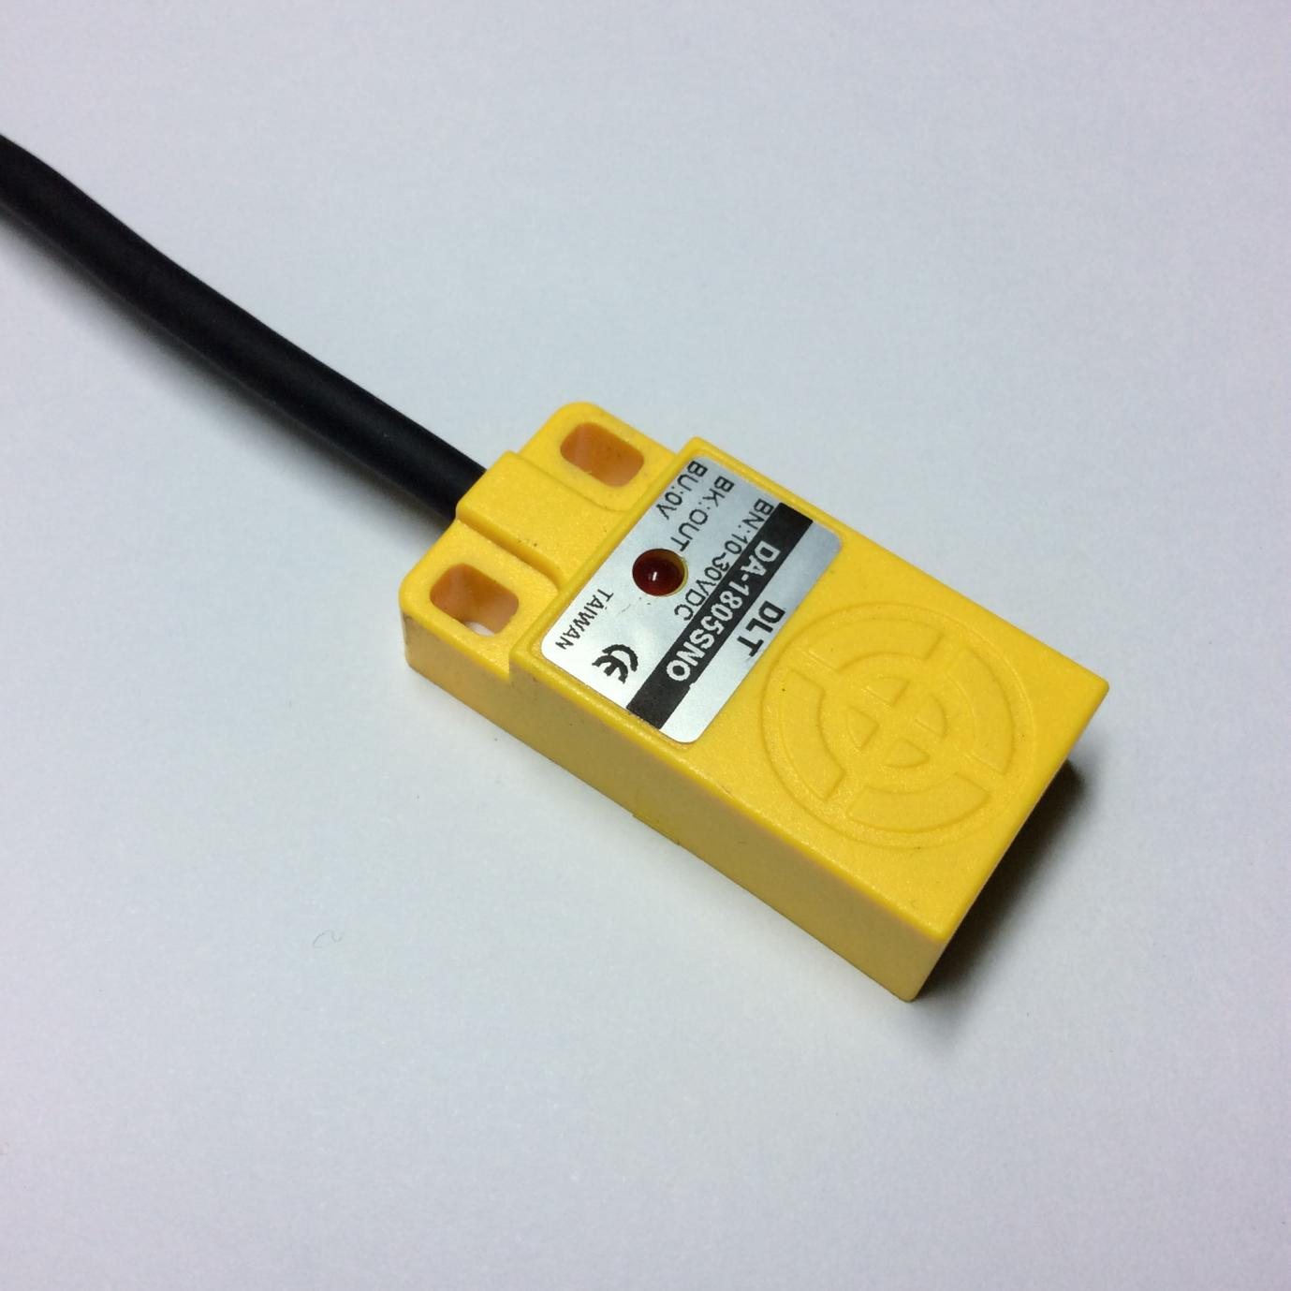
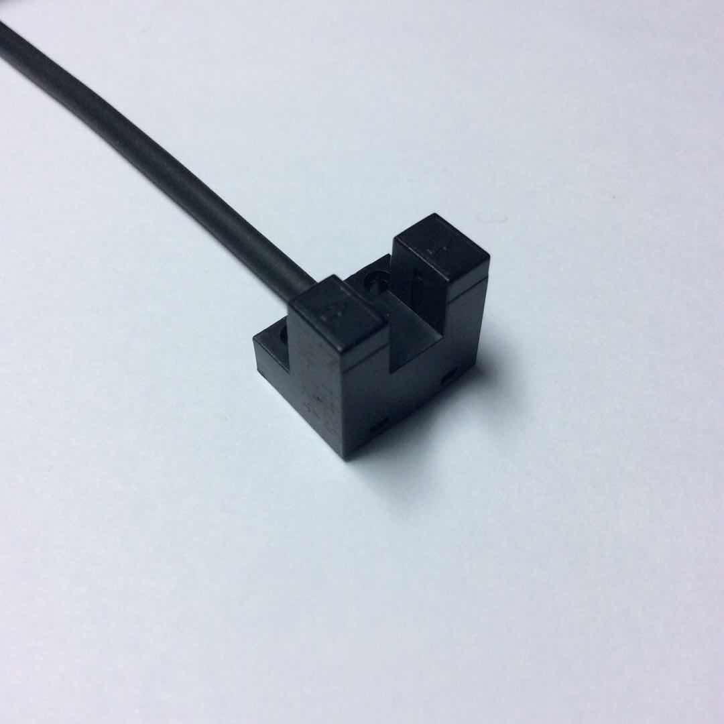
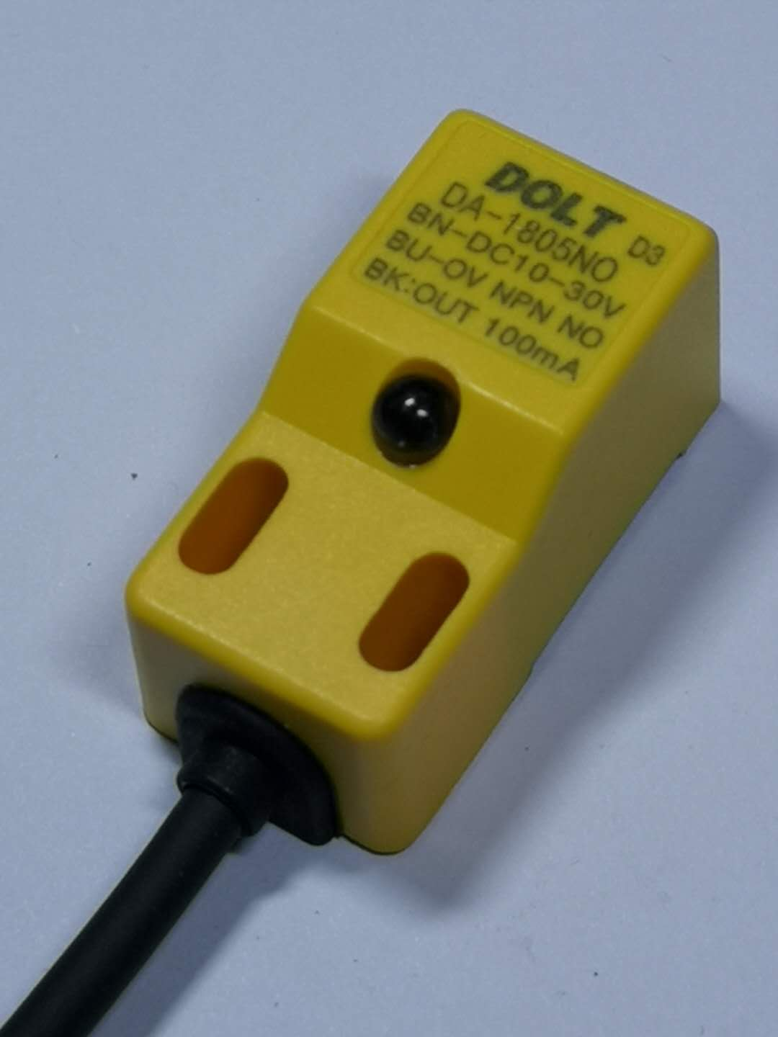

东利特电气科技有限公司 自主研发生产全系列 接近开关，光电开关，光纤传感，激光传感等，采用优质的元器件和先进的工艺水平确保最优的品质，防水，防尘，抗干扰等几大保障功能达到世界顶级水平。

